MANUAL DE USUARIO
GPS Río Negro

Versión 1.0

Integrantes:
García, Kevin Ángel
Monzón, Gerardo Sebastián
Ponce, Wendy Cristina
Rocha, Leandro Sebastián

Manual de Usuario

¿Qué hace el programa?
Este sistema permite planificar recorridos entre distintas ciudades de la provincia de Río Negro. El usuario puede consultar la mejor ruta disponible, gestionar cortes de rutas, agregar nuevas ciudades y consultar un historial de recorridos realizados.

Funcionalidades

Calcular una Ruta
- Seleccione una ciudad en el campo Origen.
- Seleccione una ciudad en el campo Destino.
- Presione Calcular Ruta.
El sistema mostrará:
- El recorrido recomendado.
- La distancia total del viaje.
- El tiempo estimado de traslado.
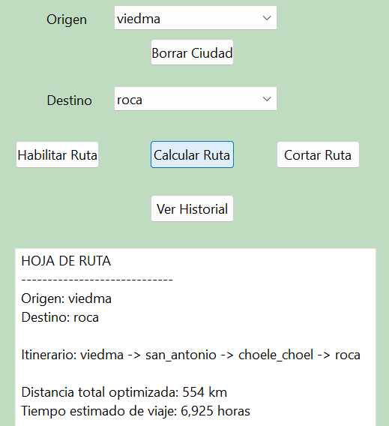

Agregar una Ciudad
- Escriba el nombre de la nueva ciudad.
- Presione Agregar Ciudad.
La ciudad quedará disponible para ser utilizada dentro del sistema.
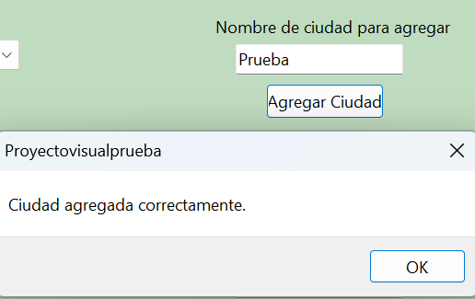

Borrar una Ciudad
- En Origen seleccione la ciudad que desea eliminar.
- Presione Borrar Ciudad.
La ciudad será eliminada del sistema.
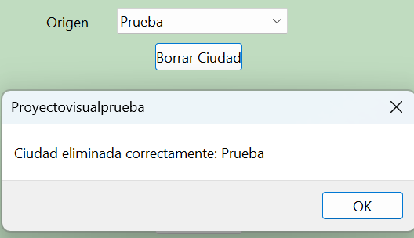

Crear una Ruta
Si se agrega una ciudad nueva, es posible conectarla con otra ciudad existente.
- Seleccione la ciudad de Origen.
- Seleccione la ciudad de Destino.
- Ingrese el nombre de la ruta.
- Ingrese la distancia en kilómetros.
- Presione Crear Ruta.
La nueva conexión quedará disponible.
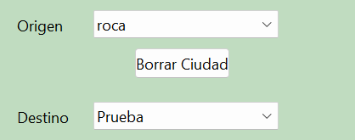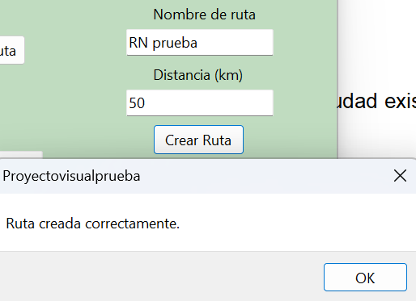

Cortar una Ruta
Esta opción permite simular un corte de una ruta.
- Seleccione ciudad de Origen y Destino.
- Presione Cortar Ruta.
A partir de ahora el sistema evitará utilizar esa conexión al calcular recorridos.
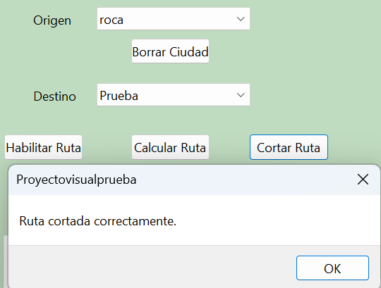

Habilitar una Ruta
Si una ruta fue cortada ya puede volver a habilitarse.
- Seleccione la ciudad de Origen y Destino.
- Presione Habilitar Ruta.
La conexión volverá a estar disponible.

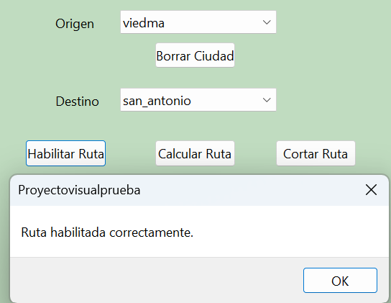
Ver rutas cortadas
- Presione Ver rutas cortadas para consultar las rutas con problemas.
Abajo mostrara todas las conexiones cortadas.
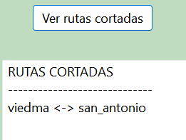

Ver Historial
Presione Ver Historial para consultar las rutas calculadas anteriormente.
El historial muestra:
- Ciudad de origen.
- Ciudad de destino.
- Recorrido realizado.
- Distancia total.
